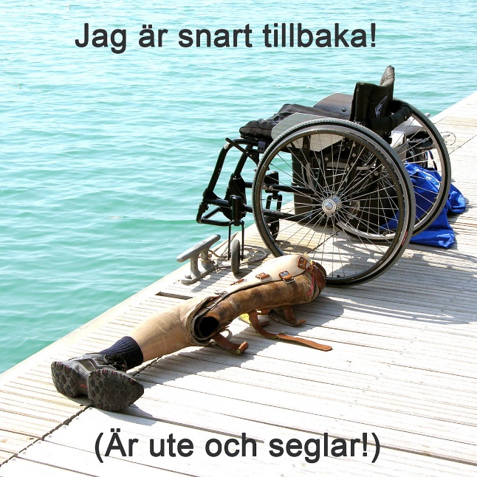
Vi tillsammans kan stötta Skota Hem!

Skota Hem i Saltsjöbaden gör det möjligt för personer med funktionsvariationer att få uppleva känslan att vara ett med havet, vinden och båten.
Därför ordnar Rotary varje år en nätauktion med en avslutande Sjöloppis för att ekonomiskt bidra.
Nätauktionen pågår mellan den 12 till 26 maj
Sjöloppis lördagen den 27 maj kl 11-16.
100% av intäkter går oavkortat till Skota Hem. Förra året blev det 75 000 kr.

Du kan hjälpa genom:
- Ge oss föremål att sälja på nätauktionen eller på Sjöloppisen
- Bjud på nätauktionen https://rotarysaltis.farleden.net/auktion/
- Kom och handla på vår Sjöloppis, KSSS Hamnplan den 27 maj kl 11-16
- Kom förbi Sjöloppisen och ät en hamburgare och fika.

Vi söker föremål med koppling till sjö- och friluftsliv i vid bemärkelse.
Föremålen skall vara av:
god kvalité helst nya, lätt begagnade eller gammal kuriosa.
Ditt bidrag kan du lämna i klubbhuset på angiven plats.

Rotary saltsjöbaden i samarbete med Skota Hem

